#### 未注册过西南科技大学就业信息网的用人单位

#### **预约双选会操作流程指南**

**步骤一：**打开西南科技大学就业信息网http://job.swust.edu.cn/，点击单位登录，点击“用人单位注册”并完成相关信息的录入。

步骤

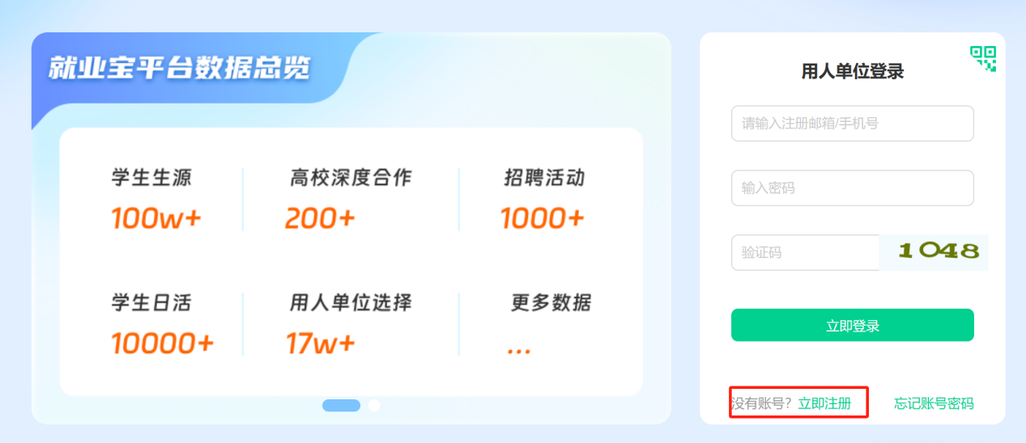

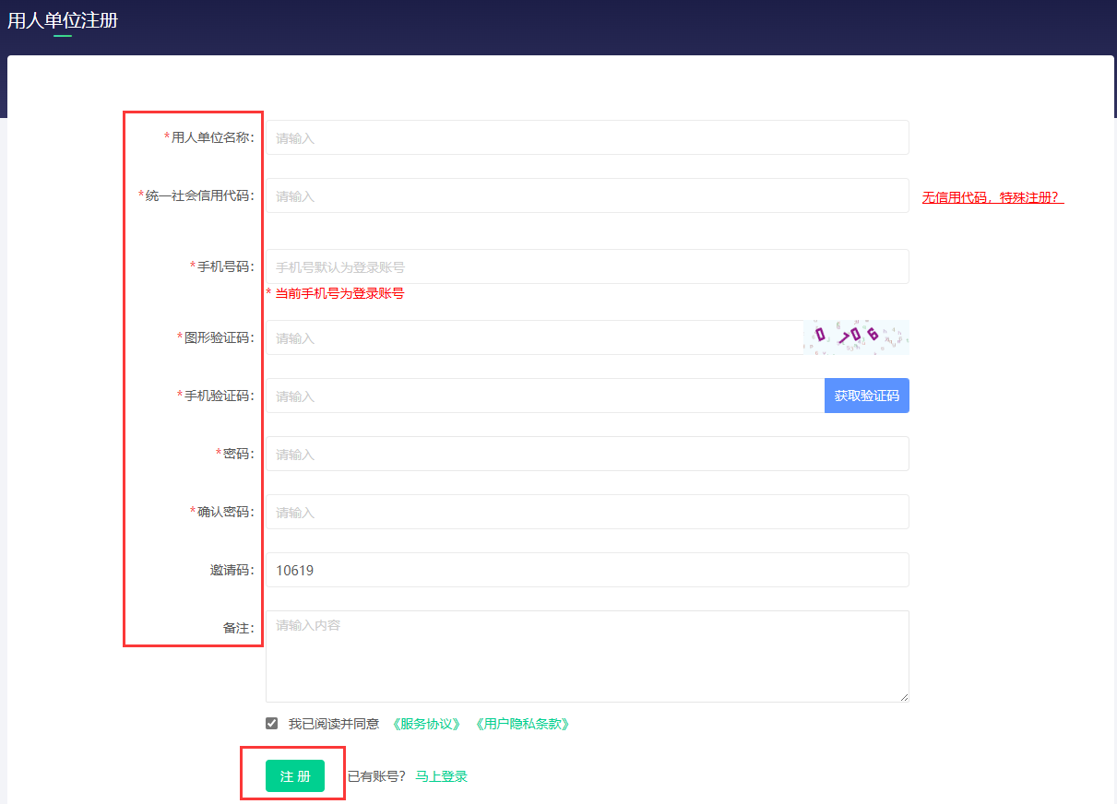

**步骤二：**用人单位注册完成后，返回登录页面进行登录。



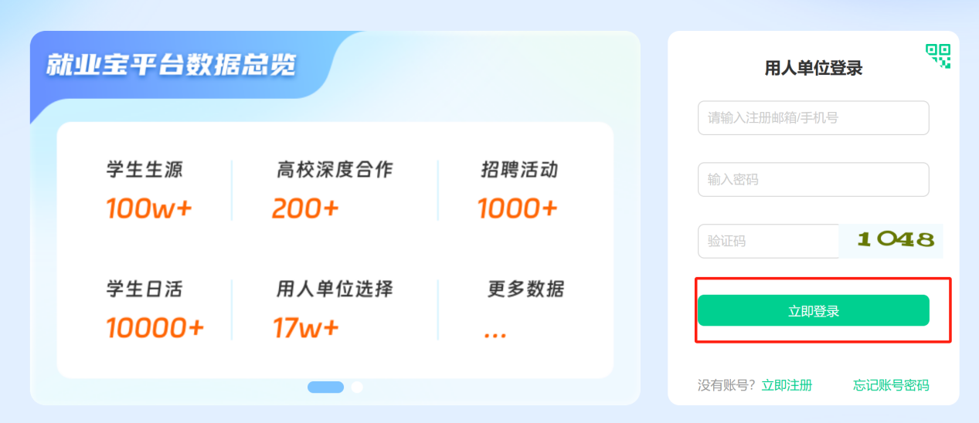

**步骤三：**选择“职位信息”板块，点击“职位发布”，录入本场双选会需招聘职位的具体信息。（如跳过这一步，则无法直接报名双选会）

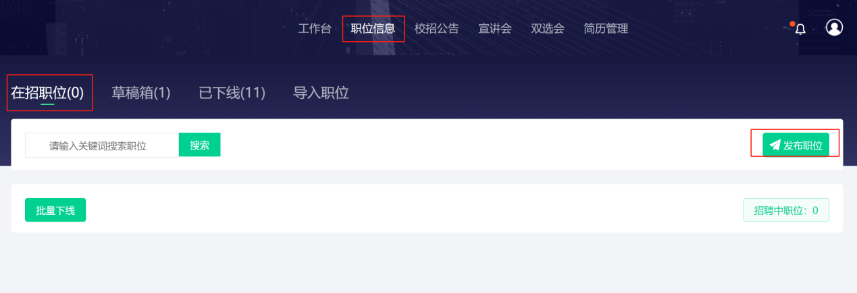

**步骤四：**填写“职位基本信息”、“职位要求”、“联系人信息”内的必填信息，填写完成后点击“下一步”。

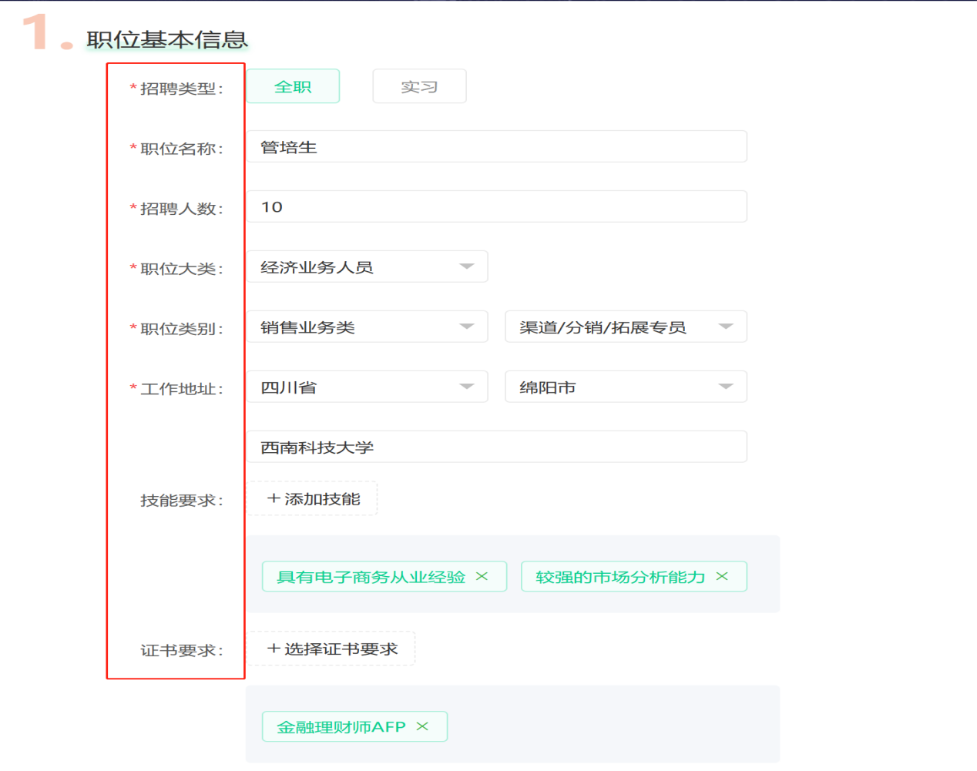

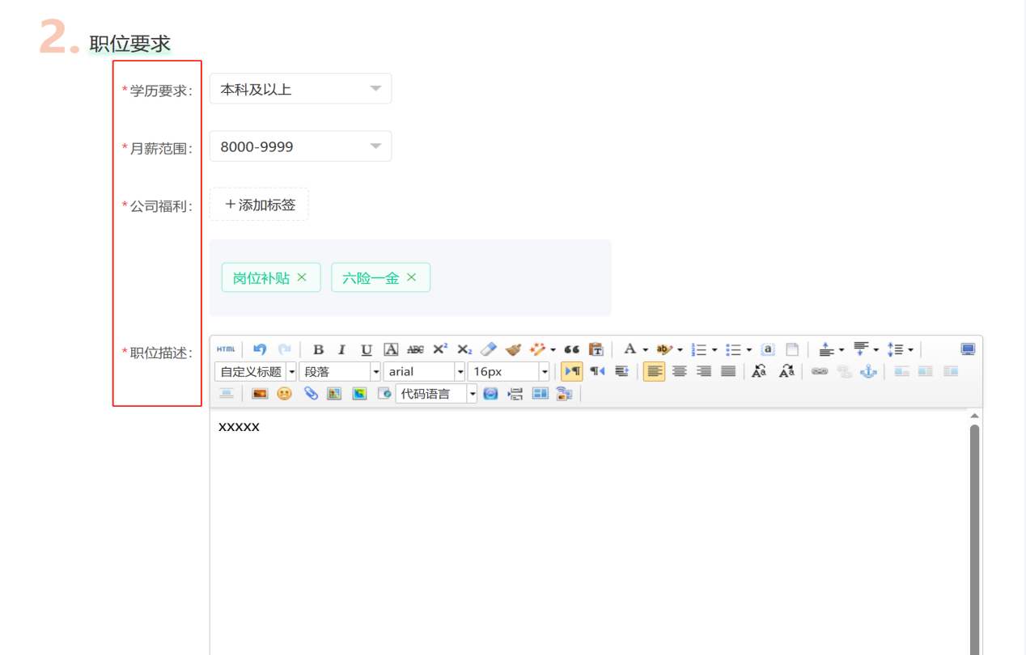

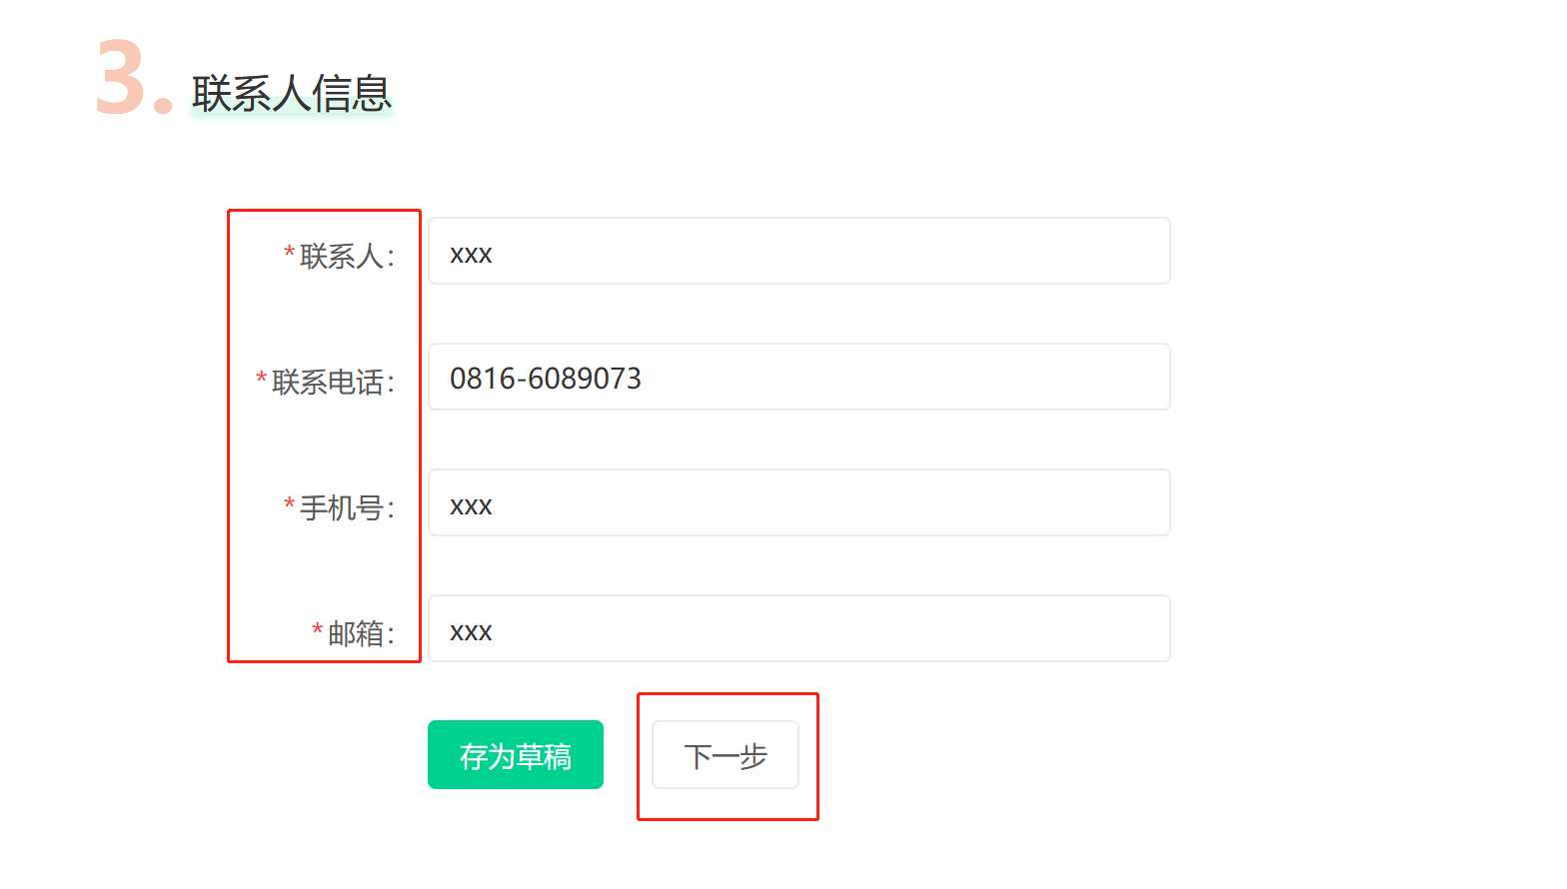

**步骤五：**选择发布院校“西南科技大学”并选择要招聘的具体专业名称，“选择专业”为必选项，请用人单位如实填写；不可直接选“不限专业”，如“市场营销”等职位确实没有专业限制的，方能选择“不限专业”。填写完毕后点击“提交审核”。

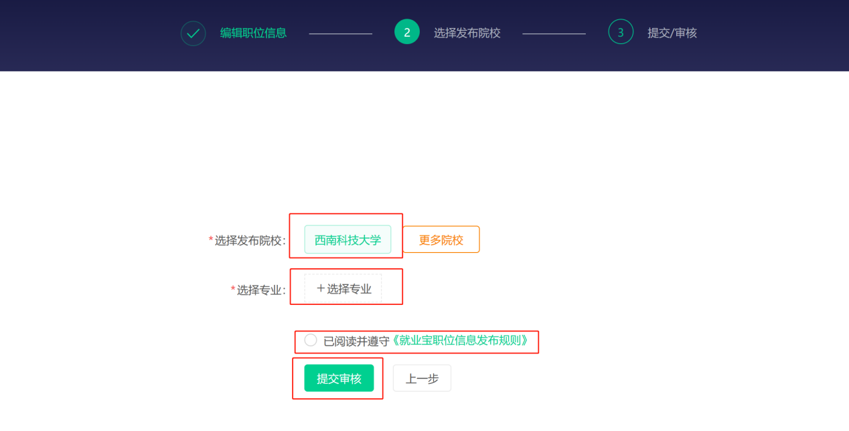

**步骤六：**点击“双选会”模块，选择“线下双选会-西南科技大学2025届毕业生秋季双选会”报名。

#### C:/Users/dell/Desktop/0000000.jpg0000000

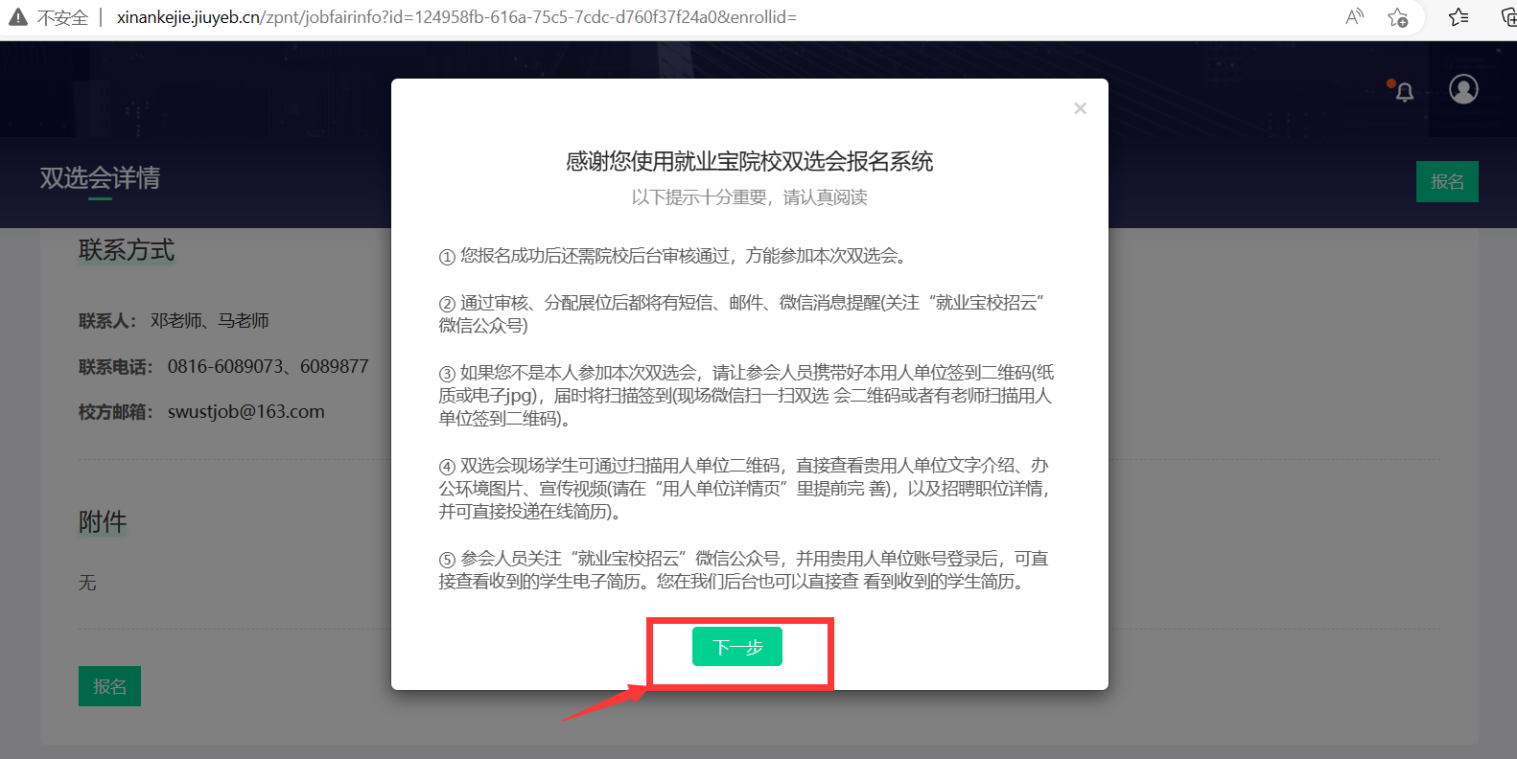

**步骤七：**在“招聘信息”中点击“申请职位”，并在下方勾选本次招聘的职位名称并提交；其次，点击“招聘专业”并进行专业选择。



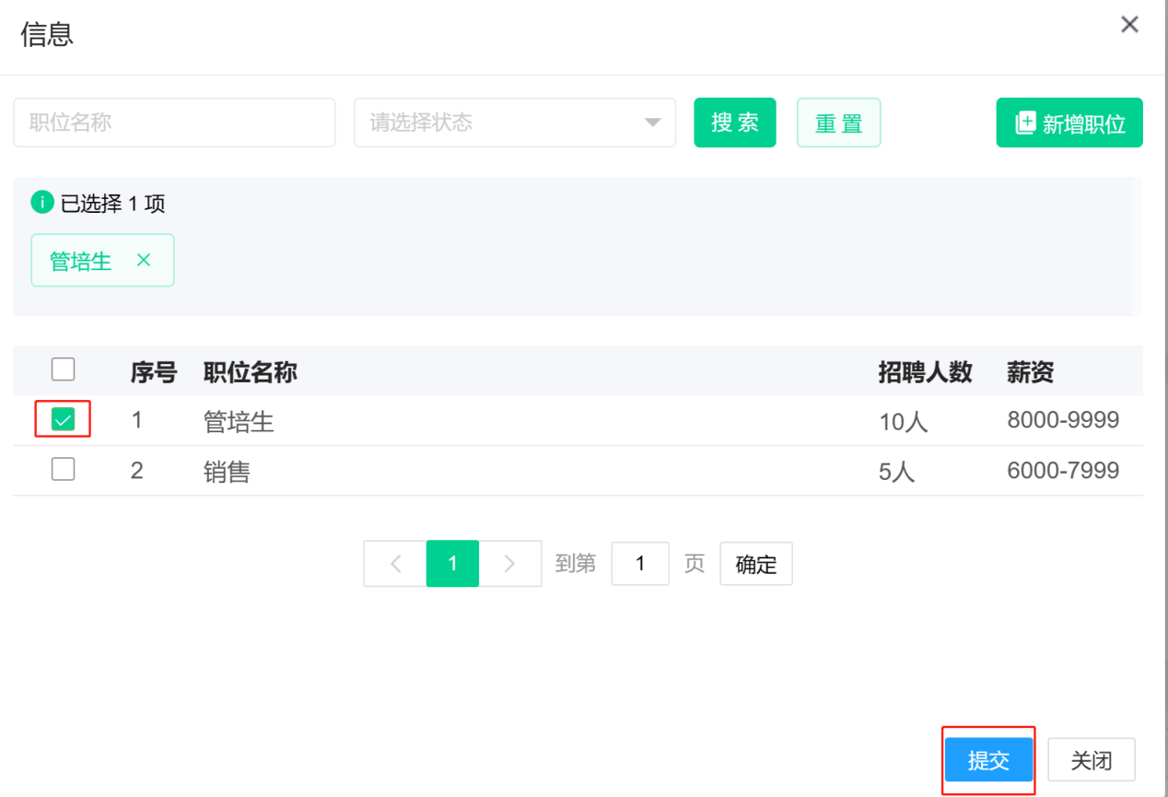

**步骤八：**完善来校人员信息

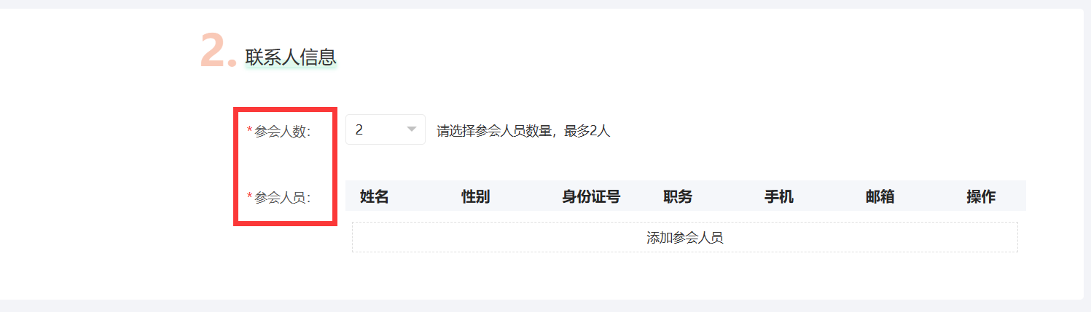

**步骤九**：完成填写用人单位简介，如果报名单位是办学机构，还需要提供办学许可证。

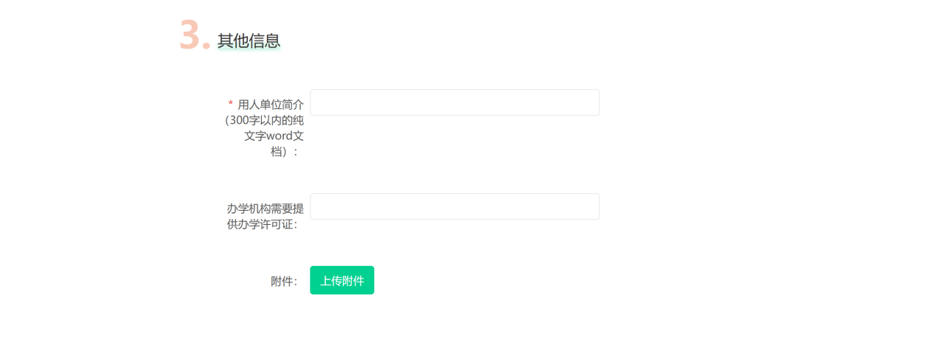

**步骤十：**完成以上信息后可提交，待学校就业办审核。

